09年全国计算机二级C++笔试练习(1)
1.每个空格对应一个序号，有A、B、C、D四个选项，请选择一个最恰当的选项作为解答。

(1)下列叙述中正确的是
A)所有形态的二叉树都只能采用链式存储结构
B)循环队列是队列的一种存储方式
C)栈只能采用顺序存储结构
D)循环队列与循环链表都属于链式存储结构

(2)下列叙述中正确的是
A)软件测试的主要目的是确定程序中错误的位置
B)软件调试的主要目的是发现程序中错误的类型
C)程序经调试后还应进行测试
D)软件的测试与调试工作最好都由程序编制者来完成

(3)下列有关程序设计的原则中错误的是
A)对所有的输入数据都要检查数据的合法性
B)输入一批数据时，最好使用数据结束标志
C)对于不好的程序，尽量重新编写，避免修补
D)输出数据要干净，避免加注释

(4)在深度为6的满二叉树中，叶子结点的个数为
A)64
B)63
C)32
D)31

(5)下列数据结构中按“先进先出”原则组织数据的是
A)线性表
B)循环队列
C)循环链表
D)双向链表

全国计算机二级考试C++试题练习(2)

(1)在软件生存周期中，能准确地确定软件系统必须做什么和必须具备哪些功能的阶段是
A)概要设计
B)需求分析
C)可行性分析
D)详细设计
(2)在数据流图(DFD)中，带有名字的箭头表示
A)模块之间的调用关系
B)程序的组成成份
C)数据的流向
D)控制程序的执行顺序
(3)下述关于数据库系统的叙述中正确的是
A)数据库系统中数据的一致性是指数据类型一致
B)数据库系统比文件系统能管理更多的数据
C)数据库系统减少了数据冗余
D)数据库系统避免了一切冗余
(4)下列关于关系运算的叙述中正确的是
A)投影、选择、连接是从二维表的行的方向来进行运算
B)投影、选择、连接是从二维表的列的方向来进行运算
C)并、交、差是从二维表的列的方向来进行运算
D)以上三种说法都不对
(5)数据的独立性是数据库技术的重要特点之一。所谓数据独立性是指
A)数据与程序独立存放
B)不同的数据被存放在不同的文件中
C)不同的数据只能被对应的应用程序所使用
D)以上三种说法都不对

全国计算机二级考试C++试题练习(3)
(1)以下叙述中正确的是
A)构成C程序的基本单位是函数
B)可以在一个函数中定义另一个函数
C)main()函数必须放在其他函数之前
D)所有被调用的函数一定要在调用之前进行定义
(2)以下选项中合法的实型常数是
A)5 E 2．O
B)E一3
C)．2 EO
D)1．3 E
(3)为了避免嵌套的if．．．else语句的二义性，C++规定与else配对的是
A)缩排位置相同的if
B)在其之前未配对的if
C)在其之前未配对的最近的if
D)同一行上的if
(4)若有以下宏定义：
#define N 2
#define Y(n)((N+1)*n)
则执行语句z=2*(N十Y(5))；后的结果是
A)语句有错误
B)z=34
C)z=70
D)z无定值
(5)在“文件包含”预处理语句的使用形式中，当#include后面的文件名用””括起时，寻找被包含文件的方式是
A)直接按系统设定的标准方式搜索目录
B)先在源程序所在的目录搜索，再按系统设定的标准方式搜索
C)仅仅搜索源程序所在目录
D)仅仅搜索当前目录

全国计算机二级考试C++试题练习(4)
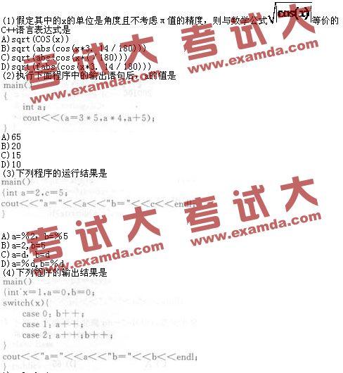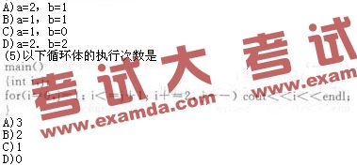

全国计算机二级考试C++试题练习(5)
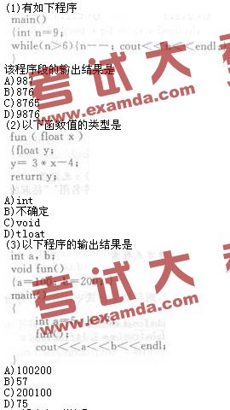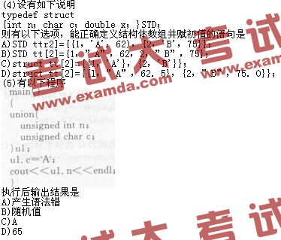

09年全国计算机二级C++笔试练习习题(6)
- 下列各题A)、B)、C)、D)四个选项中，只有一个选项是正确的。
(1)有以下程序
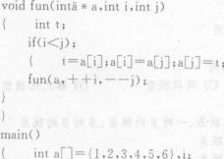
执行后输出结果是
A)654321
B)432156
C)456123
D)123456
(2)有以下程序
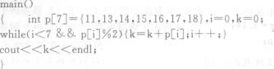
执行后输出结果是
A)58
B)56
C)45
D)2d
(3)有以下程序
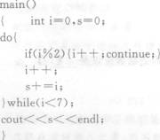
执行后输出结果是
A)16
B)12
C)28
D)2l
(4)下列语句中，输出与众不同的是
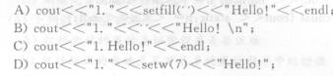
(5)阅读以下程序
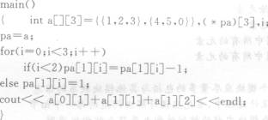
A)对象infile只能用于文件入操作
B)对象outfile只能用于文件输出操作
C)对象iofile在文件关闭后，不能再打开另一个文件
D)对象iofile可以打开一个文件同时进行输入和输出

二级考试C++试题练习(7)
（1）以下关于友元函数的叙述不正确的是
A)友元函数提供了类之间数据共享的一个途径
B)一个友元函数可以访问任何类的任何成员
C)友元函数破坏了数据的封装
D)友元函数增加了程序设计的灵活性
（2）设有语句
int n，m：
char a[5]，b；
cin2>>n>>a>>m>>b；
为了分别将lO和20分别赋给n和m，look赋给a，t赋给b，则正确的输入为
A)10”look”20’t'
B)10”look”10
C)10 look 20 t
D)10look20t
（3）对于以下带参数的main()函数的第二形参，void main(int arge， )，不可能的形式 是
A)char*argv[]
B)char argv[]
C)char**a
D)char*m[]
（4）能保证对所有的参数能够结束的递归函数是
A)int f(imt n){if(n<1)return l；else return n*f(n+1)；}
B)int f(int n){if(n>1)return 1；else return n*f(n一1)；}
C)int f(int n){if(abs(n)<1)return 1；else return n*f(n／2)；}
D)int f(int n){if(n>1)return 1；else return n*f(n*2)；}
（5）执行完下列语句
int a，b，*c=&a；
int*&p=c；
p=&b；
后c指向
A)a
B)b
C)c
D)无效地址

